**Functional Specification Document**

Проект:

«Разработка системы выявления подозрительных транзакций для банка»

Оглавление

Введение 3

1.1. Цель документа 3

1.2. Область применения 3

1.3. Границы проекта 3

1.4. Связанные документы 3

1.5. Термины и определения 4

2 Обзор системы/решения 5

2.1. Краткое описание системы 5

2.2. Цели и задачи 5

2.3. Архитектурный контекст 5

2.2 Классы пользователей и их характеристики 6

2.3 Операционная среда 7

2.4 Ограничения проектирования и реализации 7

2.5. Риски и допущения 7

2.5.1 Основные риски проекта 7

2.5.2 Меры по снижению рисков 8

2.5.3 Допущения 8

3 Функциональные требования и функции системы 9

3.1 Функциональные требования (ФТ) 9

3.2 Функции системы 10

4 Требования к пользовательскому интерфейсу 16

4.1. Описание экранов и форм, макеты (wireframes), прототипы 16

4.2. Навигация и взаимодействие 19

5 Требования к данным 19

5.1. Структура и формат данных 19

5.2 Отчёты 25

5.3 Получение, целостность, хранение и утилизация данных 25

6 Интеграции и взаимодействие с внешними системами 25

6.1. Описание интеграционных интерфейсов 25

6.2. Сценарии обмена данными 25

7 Нефункциональные требования 25

7.1. Производительность 25

7.2. Безопасность 26

7.3. Масштабируемость 26

7.4. Доступность и надежность 26

8 Критерии тестирования и приемки 27

8.1. Критерии приемки функционала 27

8.2. Основные тестовые сценарии 27

8.2.1. Детекция подозрительных транзакций 27

8.2.2. Дашборд 28

8.2.3. Интеграции 28

Приложения 28

# **Введение**

## **1.1. Цель документа**

Этот документ описывает функциональные и нефункциональные требования для разработки системы автоматического выявления подозрительных транзакций в банке. Документ является подтверждением согласия заказчика с предоставленным ему планом работы.

## **1.2. Область применения**

Документ служит руководством для разработки, тестирования и внедрения системы, а также для мониторинга и улучшения её функциональности в дальнейшем.

## **1.3. Границы проекта**

Информационная система позволяет извлекать данные о транзакциях и клиентах и все сопутствующие транзакциям данные из базы данных банка, преобразовывать их, проводить расчеты вычисляя подозрительные данные(операции), формировать витрину данных и выводить ее на дашборд.

## **1.4. Связанные документы**

Документ составлен на основе согласованного с заказчиком BRD.

## **1.5. Термины и определения**

# 

| **Термин** | **Определение** |
| --- | --- |
| **BRD (Business Requirements Document)** | Документ, описывающий бизнес-требования, цели и ожидаемые результаты проекта. |
| **Стейкхолдеры (Stakeholders)** | Лица или организации, заинтересованные в успехе проекта (руководство банка, IT-отдел, регуляторы и др.). |
| **AML (Anti-Money Laundering)** | Политика противодействия отмыванию денег. |
| **CTF (Counter-Terrorism Financing)** | Меры по борьбе с финансированием терроризма. |
| **GDPR (General Data Protection Regulation)** | Общий регламент по защите персональных данных в ЕС. |
| **DWH (Data Warehouse)** | Хранилище данных для аналитики и отчетности. |
| **PostgreSQL** | Реляционная СУБД для хранения структурированных данных. |
| **Yandex DataLens** | Инструмент для визуализации данных и создания дашбордов. |
| **Подозрительная транзакция** | Операция, соответствующая критериям риска (например, крупная сумма, аномальное время/место). |
| **Веб-дашборд** | Интерфейс для визуализации данных о транзакциях в реальном времени. |
| **Метрики подозрительных транзакций** | Критерии для автоматического определения подозрительных операций (например, лимиты сумм). |
| **Витрина данных** | Готовый набор данных для анализа, сформированный из DWH. |

# **2 Обзор системы/решения**

## **2.1. Краткое описание системы**

Продукт представляет собой систему для анализа банковских транзакций, которая будет интегрирована с основными источниками данных банка, такими как информация о клиентах, транзакциях, геолокации совершения операций, а также страна получателя перевода.

Система будет использовать алгоритмы для анализа транзакций и выявления тех, которые могут быть подозрительными, на основе заранее заданных критериев.

Все данные, используемые системой, будут включать историческую информацию, что позволит повысить точность выявления подозрительных операций и минимизировать риски.

Система будет анализировать данные, выявляя операции, которые не соответствуют стандартам или могут быть связаны с незаконной деятельностью.

С помощью разработанного веб-дашборда будет предоставляться визуализированный отчет, который позволит аналитикам и сотрудникам банка оперативно принимать решения.

## **2.2. Цели и задачи**

Цель проекта — разработать систему для автоматического выявления подозрительных транзакций, которые могут быть связаны с мошенничеством, отмыванием денег или финансированием терроризма.

Основной задачей является повышение безопасности банковских операций и минимизация упущенных угроз. Это также обеспечит соблюдение внутренних стандартов безопасности и требований регулирующих органов.

## **2.3. Архитектурный контекст**

Архитектура системы представлена на рисунке 1 и включает в себя следующие элементы:

* **Источники данных –** база данных банка, открытые базы данных сторонних сервисов.
* **Слой сырых данных** – данные перенесенные из источников данных (в исходном состоянии).
* **DWH** – база данных, состоящая из ядра и витрины данных. Витрина хранит агрегированные данные, готовые для использования в BI.
* **Дашборды –** интерактивная визуализация данных.

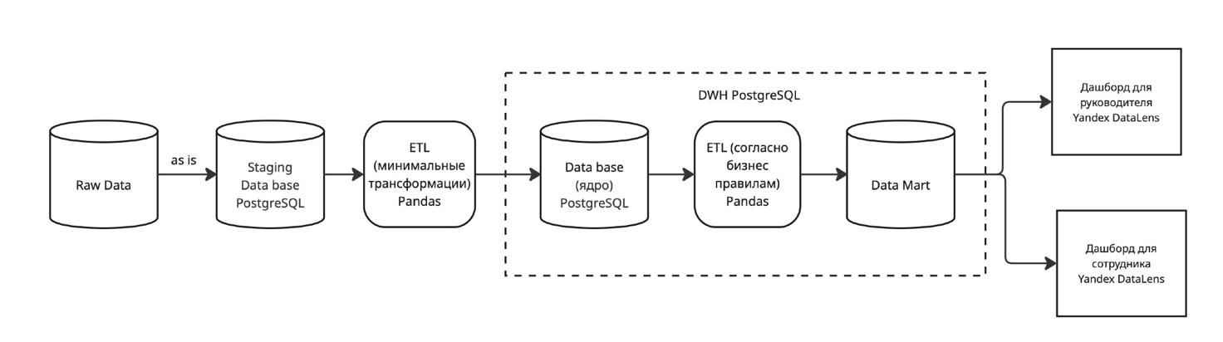

Рисунок 1 - Схема архитектуры системы

Диаграмма бизнес-процесса извлечения, преобразования и загрузки данных представлена в приложении 1.

Данные извлекаются из источников и с помощью скрипта переносятся на слой сырых данных.

Далее данные с помощью скрипта, в результате минимальных преобразований с помощью скрипта, переносятся на ядро DWH. («с помощью скрипта» дублируется)

Из ядра данные с помощью скрипта извлекаются из ядра, определяется целевая подозрительность транзакций и размещаются на витрине данных.

Дашборды подключается к витрине данных и выводят их в виде графиков и таблиц.

## **2.2 Классы пользователей и их характеристики**

|  |  |
| --- | --- |
| **Класс пользователя** | **Описание** |
| Администратор | Запускает ETL скрипт для обновления информации в DWH. Добавляет пользователей в систему. Назначает права доступа для пользователей. Создает воркбуки и коллекции. |
| Начальник | Авторизуется в приложении с дашбордом. Обновляет источник данных. Работает с информацией на дашборде: выбирает необходимые селекторы. Делает экспорты. Может создавать новые представления для дашборда или редактировать старые. Имеет доступ к персональным данным по транзакции. |
| Сотрудник | Авторизуется в приложении с дашбордом. Обновляет источник данных. Работает с информацией на дашборде: выбирает необходимые селекторы. Делает экспорты. Может создавать новые представления для дашборда или редактировать старые. Не имеет доступ к персональным данным по транзакции. |

## **2.3 Операционная среда**

**ОС-1** Система должна работать с десктопными версиями основных браузеров таких как Google Chrome, Apple Safari и др.

**ОС-2** DWH расположено на сервере, работающем под управлением последних версий Red Hat Linux и Apache HTTP Server.

## **2.4 Ограничения проектирования и реализации**

**Огр-1** Веб-приложение должно использовать последнюю версию СУБД PostgreSQL.

**Огр-2** ETL процессы должны быть реализованы с использование библиотеки Python (pandas).

**Огр-3** Информация по подозрительным транзакциям должна выводиться на BI-дашборд.

## **2.5. Риски и допущения**

### **2.5.1 Основные риски проекта**

|  |  |  |
| --- | --- | --- |
| **Риск** | **Вероятность** | **Влияние на проект** |
| Недостаточная производительность системы | Средняя | Низкое |
| Проблемы с безопасностью данных | Средняя | Низкое |
| Изменение требований заказчика | Высокая | Высокое |
| Конфликты между стейкхолдерами | Средняя | Среднее |
| Изменения на рынке (экономические кризисы, санкции) | Высокая | Высокое |

### **2.5.2 Меры по снижению рисков**

**Риск: Недостаточная производительность системы.**

* Меры: Провести нагрузочное тестирование.
* Оптимизация запросов к БД.

**Риск: Проблемы с безопасностью данных.**

* Меры: Регулярные аудиты безопасности.

**Риск: Изменение требований заказчика.**

* Использовать Agile с короткими итерациями для своевременного выявления изменений.
* Регулярные демонстрации продукта заказчику (раз в 2 недели).

**Риск: Конфликты между стейкхолдерами.**

* Меры: Приоритезация требований от стейкхолдеров в зависимости от зоны ответственности.

**Риск: Изменения на рынке (экономические кризисы, санкции).**

Меры:Поиск альтернативных рынков сбыта.

### **2.5.3 Допущения**

1. Система будет интегрироваться с существующими банковскими информационными системами.
2. Алгоритм для выявления подозрительных транзакций будет иметь возможность доработки с учетом возникающих угроз и изменений в поведении пользователей.
3. Программа будет использовать только те данные, которые были согласованы с соответствующими заинтересованными сторонами
4. Все юридические и нормативные обязательства, связанные с защитой данных, будут строго соблюдаться, включая соответствие системе AML/CFT.

# **3 Функциональные требования и функции системы**

## **3.1 Функциональные требования (ФТ)**

#### **3.1 Обнаружение подозрительных транзакций**

**ФТ1.1** Система должна анализировать метрики транзакции и помечать их, если они считаются подозрительными:

* Сумма транзакции превышает **100 000 рублей** (БП1).
* Транзакция совершена в **ночное время (00:00–06:00)** (БП2).
* Обнаружено **резкое изменение геолокации** (перемещение клиента на **>500 км** между транзакциями) (БП3).
* Клиент совершил **более 7 транзакций за последние 2 часа** (БП4).
* Обнаружены **множественные малые переводы** (несколько транзакций в течение 1 часа от 1000 рублей, общая сумма ≥20 000 рублей) (БП5).
* Указана **неопознанная категория перевода** (БП6).
* Перевод направлен в **"рискованные" страны** (БП7).
* Возраст клиента **более 60 лет** (БП8).

**ФТ1.2** Система должна **присваивать уровень риска** каждой подозрительной транзакции (низкий, средний, высокий) (обычная, требует проверки, подозрительная) на основе количества и критичности сработавших метрик.

**ФТ1.3** Система должна **вести журнал подозрительных операций** с возможностью последующего анализа.

#### **3.1.2 Дашборд и визуализация данных**

**ФТ2.1** Система должна предоставлять **веб-дашборд** с таблицей подозрительных транзакций, включающий поля:

* Номер транзакции
* Клиент (ID/имя)
* Сумма
* Дата и время
* Категория операции
* Статус (новая, проверенная, подтверждённая как мошенничество)

**ФТ2.2** Дашборд должен поддерживать **фильтрацию** по:

* Дате
* Сумме
* Типу операции
* Статусу подозрительности
* Категориям операций
* Регионам

**ФТ2.3** Дашборд должен отображать:

* **Оценку риска** для каждой транзакции (ФТ1.2).
* **Причины подозрительности** (список сработавших метрик).
* **Количество транзакций** за выбранный период (день/неделя/месяц).
* **Динамику подозрительных транзакций** (график).
* **Долю подозрительных операций** в % от общего числа.
* **Сумму подозрительных транзакций** в рублях и % от общего объема.
* **Топ-5 подозрительных категорий** (по количеству и сумме).
* **Географию транзакций** (карта с аномалиями).
* **Временные аномалии** (график активности по часам/дням).

**ФТ2.4** Дашборд должен поддерживать **экспорт данных** в Excel, CSV.

#### **3.1.3 Управление доступом**

**ФТ3.1** Система должна разграничивать доступ в зависимости от ролей:

* **Руководитель** – имеет доступ к персональным данным клиентов.
* **Сотрудник** – не имеет доступа к персональным данным (БП9).

**ФТ3.2** Система должна поддерживать **настройку ролей и прав** (ФТ4).

#### **3.1.4 Безопасность данных**

**ФТ4.1** Система должна **шифровать передаваемые и хранимые данные** в соответствии с GDPR и PCI DSS (БП10).

#### **3.1.5 Интеграция и ограничения**

**ФТ5.1** Система должна **интегрироваться с внутренними банковскими системами** без существенных изменений в архитектуре.

## **3.2 Функции системы**

Диаграмма вариантов использования представлена на рисунке 2.

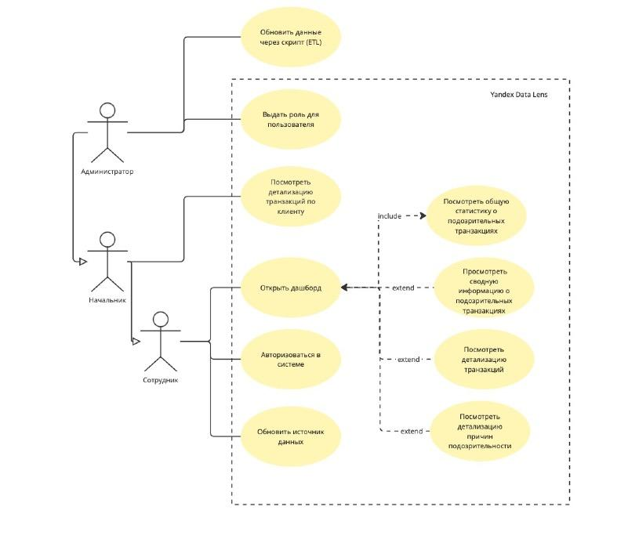

Рисунок 2. Диаграмма вариантов использования

**3.2.1 Обновление данных через скрипт (ETL)**

**Описание**

Администратор может подгружать данные из источников данных в DWH и обновлять витрину данных путем запуска ETL скриптов.

**Use Case**

|  |  |
| --- | --- |
| **Уникальный код и название** | ПС1. Обновить данные через скрипт (ETL) |
| Область действия | Компьютер администратора |
| Роль пользователя | Администратор |
| Предусловие | Нет |
| Гарантии успеха | Данные обновлены на витрине данных |
| Базовый сценарий | Обновить данные |
| 1 | Пользователь запускает скрипт. |
| 2 | Система переносит данные из источника в витрину данных. |

**3.2.2 Авторизоваться в системе**

**Описание**

Пользователи могут авторизоваться в приложении Дашборда и получить доступ к визуализации витрины данных.

**Use Case**

|  |  |
| --- | --- |
| **Уникальный код и название** | **ПС2. Авторизоваться в системе.** |
| Область действия | Data Lens |
| Роль пользователя | Начальник, сотрудник |
| Предусловие | Нет |
| Гарантии успеха | Отображается главное окно приложения с возможностью выбрать дашборд |
| Базовый сценарий | Авторизоваться в системе |
| 1 | Пользователь вводит логин и пароль, нажимает кнопку войти. |
| 2 | Система авторизовывает пользователя. |

**3.2.3 Обновление данных источника данных.**

**Описание**

Пользователи могут обновить данные, подгруженные из витрины данных на дашборде.

**Use Case**

|  |  |
| --- | --- |
| **Уникальный код и название** | **ПС3. Обновление данных источника данных.** |
| Область действия | Data Lens |
| Роль пользователя | Начальник, сотрудник |
| Предусловие | ПС2 |
| Гарантии успеха | Данные обновлены в датасете |
| Базовый сценарий | Обновить данные в датасете |
| 1 | Пользователь нажимает кнопку “Датасеты”. |
| 2 | Система открывает форму с датасетом. |
| 3 | Пользователь выбирает датасет и нажимает кнопку “Обновить поля”. |
| 4 | Система синхронизирует данные с базой данных. |

**3.2.4 Открыть дашборд.**

**Описание**

Пользователи могут просматривать дашборд с визуализацией витрины данных.

**Use Case**

|  |  |
| --- | --- |
| **Уникальный код и название** | **ПС4. Открыть дашборд.** |
| Область действия | Data Lens |
| Роль пользователя | Начальник, сотрудник |
| Предусловие | ПС2 |
| Гарантии успеха | Дашборд открылся. На дашборде отображается информация. |
| Базовый сценарий | Открыть дашборд |
| 1 | Пользователь нажимает кнопку “Дашборды” и выбирает дашборд |
| 2 | Система открывает выбранный дашборд. |

**3.2.5 Посмотреть общую статистику о подозрительных транзакциях.**

**Описание**

Пользователи могут просматривать общую статистику о подозрительных транзакциях на соответствующей вкладке дашборда.

**Use Case**

|  |  |
| --- | --- |
| **Уникальный код и название** | **ПС5. Посмотреть общую статистику о подозрительных транзакциях.** |
| Область действия | Data Lens |
| Роль пользователя | Начальник, сотрудник |
| Предусловие | ПС4 |
| Гарантии успеха | Данные обновлены на витрине даных |
| Триггер | Пользователь хочет обновить данные |
| Базовый сценарий | Посмотреть общую статистику о подозрительных транзакциях |
| 1 | Пользователь нажимает на вкладку «Общая статистика». |
| 2 | Система отображает информацию об общей сумме подозрительных/обычных транзакций с разбивкой на графике по дням/неделям/месяцам. |
| 3 | Пользователь изменяет селекторы: период, детализация периода, метка подозрительности, категория операции. |
| 4 | Система перестраивает графики согласно выбранным селекторам. |

**3.2.6 Посмотреть сводную информацию о подозрительных транзакциях.**

**Описание**

Пользователи могут просматривать сводную информацию о подозрительные транзакции на соответствующей вкладке дашборда.

**Use Case**

|  |  |
| --- | --- |
| **Уникальный код и название** | **ПС6. Посмотреть сводную информацию о подозрительных транзакциях.** |
| Область действия | Data Lens |
| Роль пользователя | Начальник, сотрудник |
| Предусловие | ПС4 |
| Гарантии успеха | Данные обновлены на витрине даных |
| Триггер | Пользователь хочет обновить данные |
| Базовый сценарий | Посмотреть сводную информацию о подозрительных транзакциях |
| 1 | Пользователь нажимает на вкладку «Анализ подозрительных транзакций». |
| 2 | Система отображает геоаналитику по транзакциям, тепловую карту распределения по часам, топ 10 подозрительных категорий. |
| 3 | Пользователь изменяет фильтры: тип операций, категория операции, чек бокс «операции в рискованных странах», единицы измерения диаграмм, выбирает промежуток времени. |
| 4 | Система перестраивает графики согласно выбранным селекторам. |

**3.2.7 Посмотреть детализацию транзакций**

**Описание**

Пользователи могут просматривать детализацию транзакций на соответствующей вкладке дашборда.

**Use Case**

|  |  |
| --- | --- |
| **Уникальный код и название** | **ПС7. Посмотреть детализацию транзакций** |
| Область действия | Data Lens |
| Роль пользователя | Начальник, сотрудник |
| Предусловие | ПС4 |
| Гарантии успеха | Данные обновлены на витрине даных |
| Триггер | Пользователь хочет обновить данные |
| Базовый сценарий | Посмотреть детализацию транзакций |
| 1 | Пользователь нажимает на вкладку «Детализация транзакций». |
| 2 | Система отображает таблицу детализации подозрительных транзакций с распределением |
| 3 | Пользователь изменяет селектор: что выводить в таблице (сумму, количество среднюю оценку риска), тип анализа (категории, статусы), метку подозрительности, статусы риска, категории), регион |
| 4 | Система строит таблицу согласно выбранным селекторам |
| 5 | Пользователь нажимает кнопку экспорта. |
| 6 | Система экспортирует таблицу в формат xlsx. |

**3.2.8 Посмотреть детализацию причин подозрительности**

**Описание**

Пользователи могут просматривать детализацию причин подозрительности транзакций на соответствующей вкладке дашборда.

**Use Case**

|  |  |
| --- | --- |
| **Уникальный код и название** | **ПС8. Посмотреть детализацию причин подозрительности** |
| Область действия | Data Lens |
| Роль пользователя | Начальник, сотрудник |
| Предусловие | ПС4 |
| Гарантии успеха | Данные обновлены на витрине даных |
| Триггер | Пользователь хочет обновить данные |
| Базовый сценарий | Посмотреть детализацию причин подозрительности |
| 1 | Пользователь нажимает на вкладку «Анализ причин подозрительности». |
| 2 | Система отображает тепловую карту распределения рисков по сегментам клиентов, таблицу причин подозрительности, таблицу причин подозрительности по категориям |
| 3 | Пользователь изменяет селекторы: метка подозрительности, категории операций, причины подозрительности, ограничения по возрасту |
| 4 | Система перестраивает графики согласно выбранным селекторам |
| 5 | Пользователь нажимает кнопку экспорта |
| 6 | Система экспортирует таблицу в формат xlsx, csv |

# **4 Требования к пользовательскому интерфейсу**

## **4.1. Описание экранов и форм, макеты (wireframes), прототипы**

**Экран 1:** Главный дашборд

**Шапка**: Название роли (Дашборд (начальник) / Дашборд (сотрудник) ).

**Панель вкладок:** вкладка общая статистика

**Панель селекторов:** период, детализация периода, метка подозрительности, категория операции, страна.

**Графики, таблицы, значения:** общая сумма транзакций, сумма и количество транзакций в динамике.

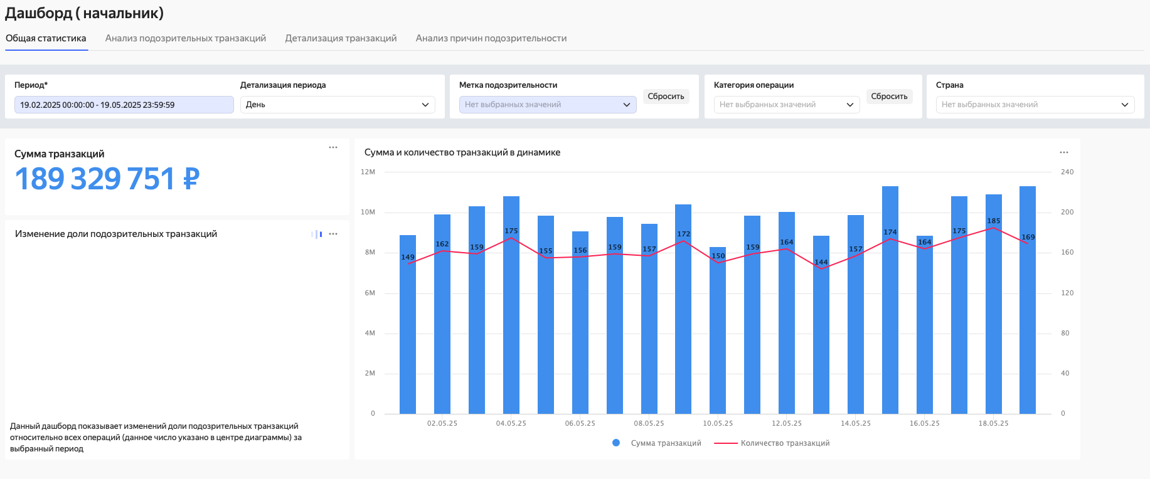

Рисунок 3 – Дашборд, вкладка «Общая статистика»

**Экран 2:** Главный дашборд

**Шапка**: Название роли (Дашборд (начальник) / Дашборд (сотрудник)).

**Панель вкладок:** вкладка Анализ подозрительных транзакций

**Панель селекторов:** период, тип операций, операции в рискованных странах, категория операции, выбор единиц измерения, показать операции в промежутке, страна.

**Графики, таблицы, значения:** геоаналитика, распределение по часам, топ-10 подозрительных транзакций.

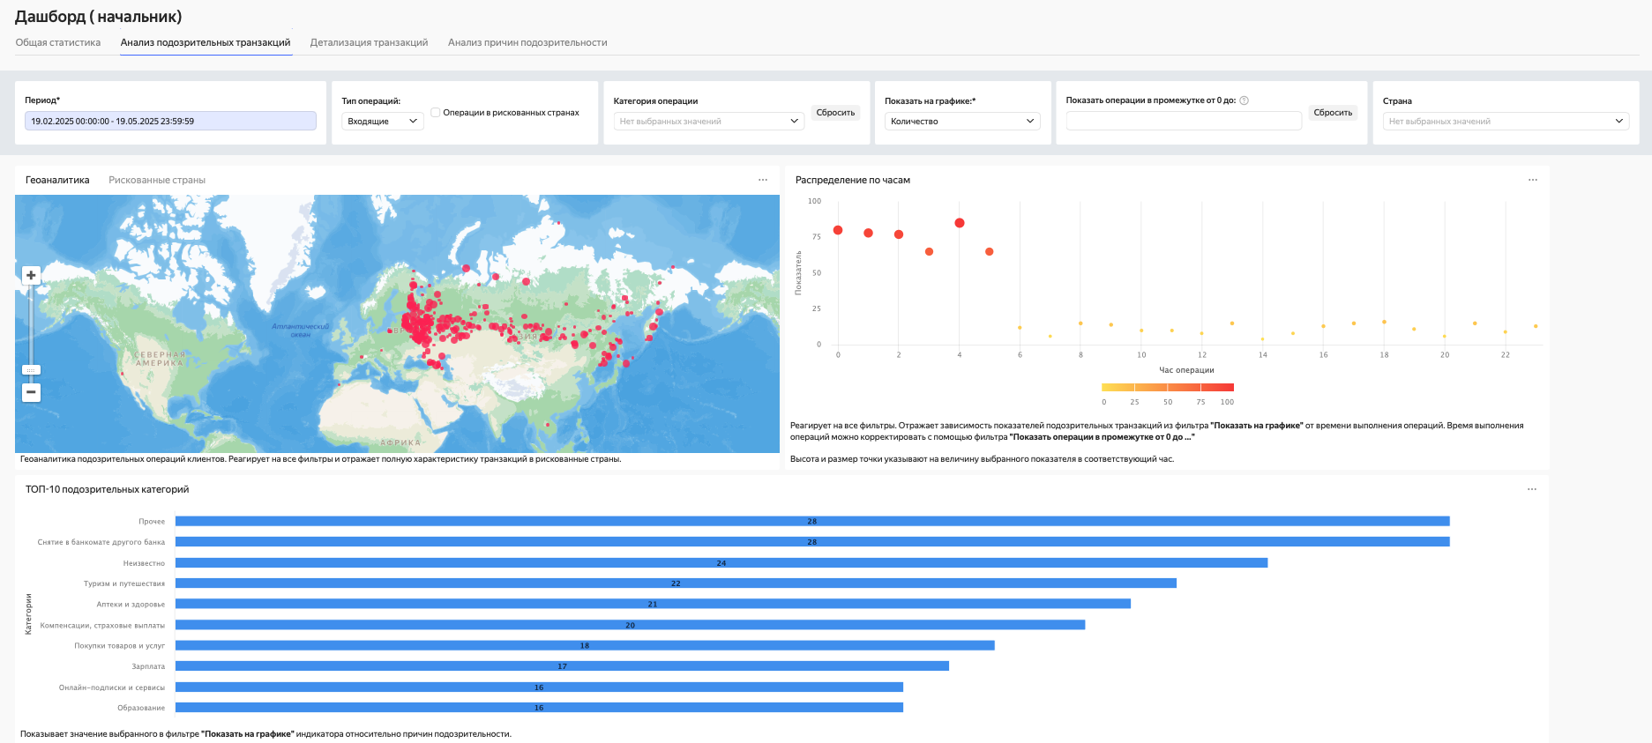

Рисунок 3 – Дашборд, вкладка «Анализ подозрительных транзакций»

**Экран 3:** Главный дашборд

**Шапка**: Название роли (Дашборд (начальник) / Дашборд (сотрудник) ).

**Панель вкладок:** вкладка Детализация Транзакций

**Панель селекторов:** период, что выводить в таблице, анализировать показатели по, метка подозрительности, статусы риска, страна, категории.

**Графики, таблицы, значения:** таблица подозрительности транзакций с распределением

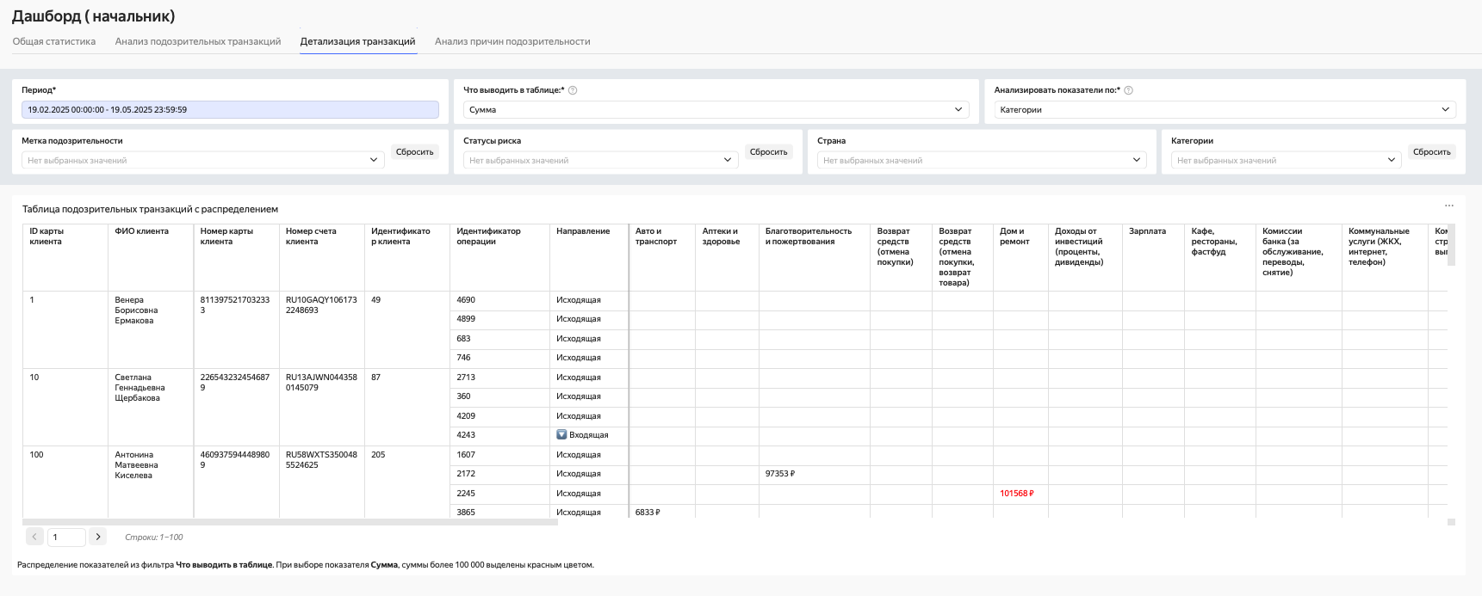

Рисунок 4 – Дашборд, вкладка «Детализация транзакций»

**Экран 4**: Главный дашборд

**Шапка**: Название роли (Дашборд (начальник) / Дашборд (сотрудник)).

**Панель вкладок:** вкладка Анализ причин подозрительности

**Панель селекторов:** период, метка подозрительности, категории операции, причины подозрительности, показать возраст до, страна.

**Графики, таблицы, значения:** распределение рисков по сегментам клиентов, причины подозрительности по категориям.

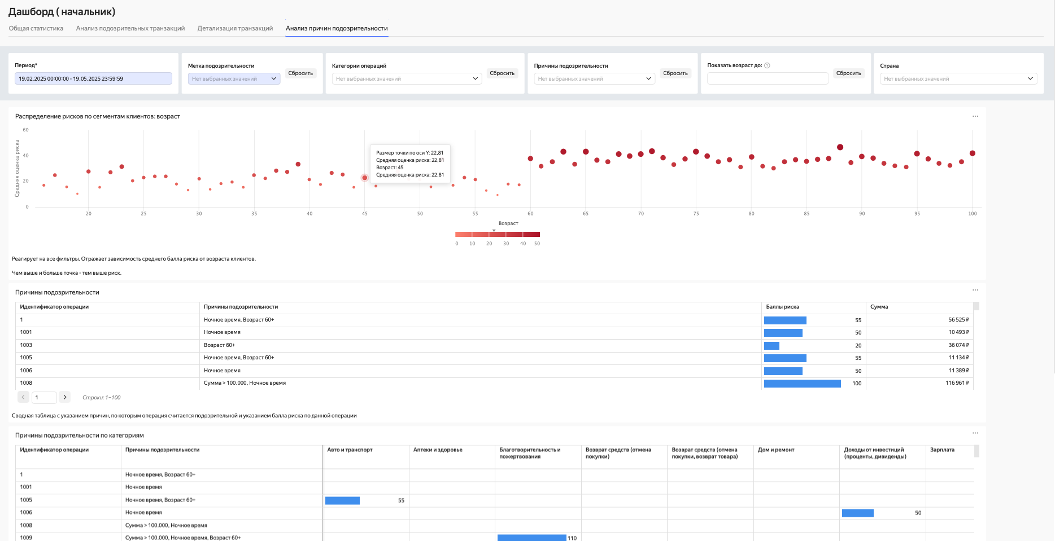

Рисунок 3 – Дашборд, вкладка «Анализ причин подозрительности»

## **4.2. Навигация и взаимодействие**

**Горизонтальное меню**:

**Панель заголовка**– указание типа дашборда

**Панель вкладок:** переключение между дашбордами.

**Панель селекторов:** фильтрация данных

**Боковое меню** – быстрый доступ к т.д. основным модулям.

**Хлебные крошки** (Breadcrumbs) возле таблиц - Возможность экспорта

Наведение курсора на график - получение точечных данных

# **5 Требования к данным**

## **5.1. Структура и формат данных**

**База данных банка**

**1. Таблица accounts**

|  |  |  |  |
| --- | --- | --- | --- |
| Поле | Тип данных | Описание | Обязательность |
| account_id | INT | ID счета (PK) | NOT NULL |
| account_number | VARCHAR(20) | Номер счета | NOT NULL |
| client_id | INT | ID клиента (FK-clients) | NOT NULL |

**2. Таблица transaction_types**

|  |  |  |  |
| --- | --- | --- | --- |
| Поле | Тип данных | Описание | Обязательность |
| id | INT | ID типа (PK) | NOT NULL |
| t_type | VARCHAR(50) | Тип транзакции | NOT NULL |
| is_receipt | BOOLEAN | Поступление (true) или снятие (false) | NOT NULL |

**3. Таблица cards**

|  |  |  |  |
| --- | --- | --- | --- |
| Поле | Тип данных | Описание | Обязательность |
| card_id | INT | ID карты (PK) | NOT NULL |
| card_number | VARCHAR(20) | Номер карты | NOT NULL |
| account_id | INT | ID счета (FK → accounts) | NOT NULL |
| client_id | INT | ID клиента (FK → clients) | NOT NULL |

**4. Таблица clients**

|  |  |  |  |
| --- | --- | --- | --- |
| Поле | Тип данных | Описание | Обязательность |
| client_id | INT | ID клиента (PK) | NOT NULL |
| client_name | VARCHAR(100) | Имя клиента | NOT NULL |
| client_surname | VARCHAR(100) | Фамилия клиента | NOT NULL |
| client_middlename | VARCHAR(100) | Отчество клиента | NULL |
| birth_date | DATE | Дата рождения | NOT NULL |
| email | VARCHAR(100) | Электронная почта | NULL |
| phone | VARCHAR(20) | Телефон | NOT NULL |
| geolocation_id | INT | ID города (FK → cities) | NOT NULL |

**5. Таблица transactions**

|  |  |  |  |
| --- | --- | --- | --- |
| Поле | Тип данных | Описание | Обязательность |
| id | INT | ID транзакции (PK) | NOT NULL |
| date_time | DATETIME | Дата и время транзакции | NOT NULL |
| client_id | INT | ID клиента (FK → clients) | NOT NULL |
| transaction_type_id | INT | Тип транзакции (FK → transaction_types) | NOT NULL |
| amount | DECIMAL(15,2) | Сумма транзакции | NOT NULL |
| source_city_id | INT | ID города отправителя (FK → cities) | NOT NULL |
| destination_city_id | INT | ID города получателя (FK → cities) | NULL |

**6. Таблица cities**

|  |  |  |  |
| --- | --- | --- | --- |
| Поле | Тип данных | Описание | Обязательность |
| city_id | INT | ID города (PK) | NOT NULL |
| city_name | VARCHAR(100) | Название города | NOT NULL |
| latitude | DECIMAL(9,6) | Широта | NOT NULL |
| longitude | DECIMAL(9,6) | Долгота | NOT NULL |
| country_id | INT | ID страны (FK → countries) | NOT NULL |

**7. Таблица countries**

|  |  |  |  |
| --- | --- | --- | --- |
| Поле | Тип данных | Описание | Обязательность |
| country_id | INT | ID страны (PK) | NOT NULL |
| country_iso_code | CHAR(2) | ISO-код страны | NOT NULL |
| country_name | VARCHAR(100) | Название страны | NOT NULL |
| blacklist | BOOLEAN | Флаг черного списка (true/false) | NOT NULL |

Логическая ER-диаграмма базы данных банка

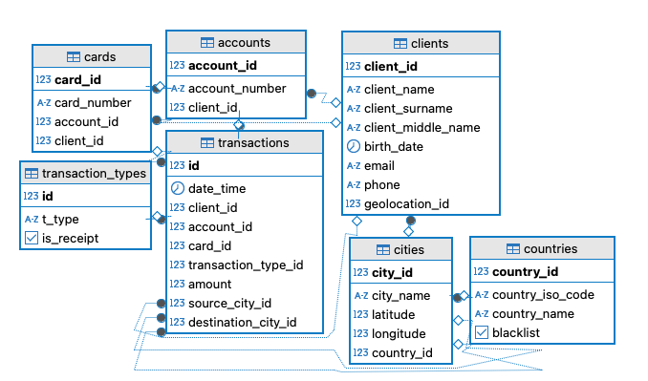

**Слой сырых данных (stage)**

**1. Таблица accounts**

|  |  |  |  |
| --- | --- | --- | --- |
| Поле | Тип данных | Описание | Обязательность |
| account_id | INT | ID счета (PK) | NOT NULL |
| account_number | VARCHAR(20) | Номер счета | NOT NULL |
| client_id | INT | ID клиента (FK → clients) | NOT NULL |
| created_at | TIMESTAMP | Дата создания записи | NOT NULL |

**2. Таблица transaction_types**

|  |  |  |  |
| --- | --- | --- | --- |
| Поле | Тип данных | Описание | Обязательность |
| id | INT | ID типа (PK) | NOT NULL |
| t_type | VARCHAR(50) | Тип транзакции | NOT NULL |
| is_receipt | BOOLEAN | Поступление (true) или снятие (false) | NOT NULL |
| created_at | TIMESTAMP | Дата создания записи | NOT NULL |

**3. Таблица cards**

|  |  |  |  |
| --- | --- | --- | --- |
| Поле | Тип данных | Описание | Обязательность |
| card_id | INT | ID карты (PK) | NOT NULL |
| card_number | VARCHAR(20) | Номер карты | NOT NULL |
| account_id | INT | ID счета (FK → accounts) | NOT NULL |
| client_id | INT | ID клиента (FK → clients) | NOT NULL |
| created_at | TIMESTAMP | Дата создания записи | NOT NULL |

**4. Таблица clients**

|  |  |  |  |
| --- | --- | --- | --- |
| Поле | Тип данных | Описание | Обязательность |
| client_id | INT | ID клиента (PK) | NOT NULL |
| full_name | VARCHAR(100) | ФИО клиента | NOT NULL |
| birth_date | DATE | Дата рождения | NOT NULL |
| email | VARCHAR(100) | Электронная почта | NULL |
| phone | VARCHAR(20) | Телефон | NOT NULL |
| city_id | INT | ID города (FK → cities) | NOT NULL |
| created_at | TIMESTAMP | Дата создания записи | NOT NULL |

**5. Таблица transactions**

|  |  |  |  |  |
| --- | --- | --- | --- | --- |
| Поле | | Тип данных | Описание | Обязательность |
| id | INT | | ID транзакции (PK) | NOT NULL |
| date_time | DATETIME | | Дата и время транзакции | NOT NULL |
| client_id | INT | | ID клиента (FK → clients) | NOT NULL |
| transaction_type_id | INT | | Тип транзакции (FK → transaction_types) | NOT NULL |
| amount | DECIMAL(15,2) | | Сумма транзакции | NOT NULL |
| source_city_id | INT | | ID города отправителя (FK → cities) | NOT NULL |
| destination_city_id | INT | | ID города получателя (FK → cities) | NULL |
| created_at | TIMESTAMP | | Дата создания записи | NOT NULL |

**6. Таблица cities**

|  |  |  |  |
| --- | --- | --- | --- |
| Поле | Тип данных | Описание | Обязательность |
| city_id | INT | ID города (PK) | NOT NULL |
| city_name | VARCHAR(100) | Название города | NOT NULL |
| latitude | DECIMAL(9,6) | Широта | NOT NULL |
| longitude | DECIMAL(9,6) | Долгота | NOT NULL |
| country_id | INT | ID страны (FK → countries) | NOT NULL |
| created_at | TIMESTAMP | Дата создания записи | NOT NULL |

**7. Таблица countries**

|  |  |  |  |
| --- | --- | --- | --- |
| Поле | Тип данных | Описание | Обязательность |
| country_id | INT | ID страны (PK) | NOT NULL |
| country_iso_code | CHAR(2) | ISO-код страны | NOT NULL |
| country_name | VARCHAR(100) | Название страны | NOT NULL |
| blacklist | BOOLEAN | Флаг черного списка (true/false) | NOT NULL |
| created_at | TIMESTAMP | Дата создания записи | NOT NULL |

Логическая ER-диаграмма **Stage / Ядро базы данных DWH**

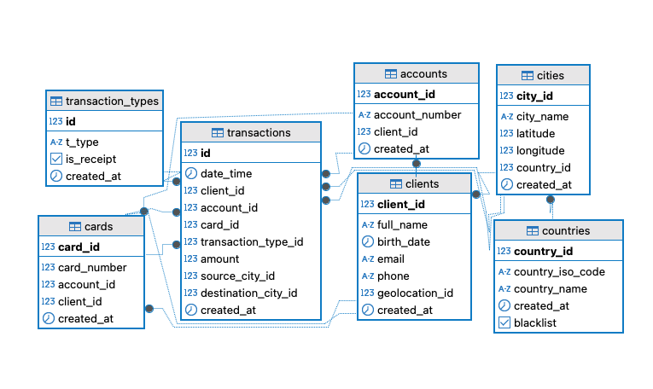

**Слой Ядро DWH**

Логическая ER-диаграмма Ядра

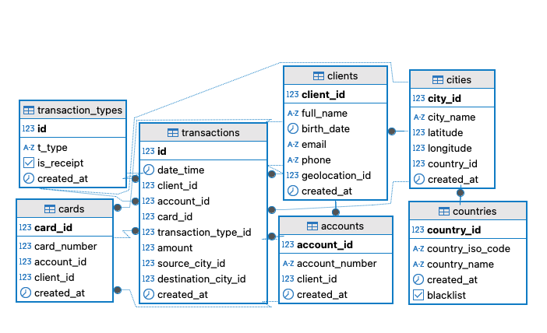

**Слой Витрина данных**

**1. Витрина данных DWH**

|  |  |  |  |
| --- | --- | --- | --- |
| **Категория поля** | **Название поля** | **Тип данных** | **Описание** |
| Клиенты | transaction_id | integer | Уникальный ID транзакции |
|  | client_id | integer | ID клиента |
|  | client_name | varchar(255) | ФИО клиента (макс. 255 символов) |
|  | client_age | integer | Возраст клиента |
|  | account_id | integer | ID счета |
| Временные метки | date_time | timestampt | Дата и время |
| Финансовые данные | amount | decimal(15,0) | Сумма (макс. 999,999,999,999.99) |
|  | t_type | varchar(50) | Категория |
|  | is_receipt | boolean | TRUE = зачисление, FALSE = списание |
| Геоданные | sender_country | varchar(50) | Наименование страны отправителя (ISO 3166-1 alpha-2) |
|  | sender_city | varchar(50) | Город отправителя |
|  | sender_latitude | decimal(9,6) | Широта отправителя (-90.000000 до +90.000000) |
|  | sender_longitude | decimal(9,6) | Долгота отправителя (-180.000000 до +180.000000) |
|  | recipient_country | varchar(50) | Наименование страны получателя |
|  | recipient_city | varchar(50) | Город получателя |
|  | recipient_latitude | decimal(9,6) | Широта получателя |
|  | recipient_longitude | decimal(9,6) | Долгота получателя |
| Анализ риска | is_suspicious | boolean | Флаг подозрительности, TRUE = подозрительная, FALSE = обычная |
|  | risk_score | integer | Оценка риска (1-100, шаг 10) |
|  | reason_flags | varchar(50) | Массив из метрик, в котором для каждой транзакции указано сочетание метрик |
|  | risk_status | varchar(50) | пункт ETL **Правила принятия решения. Одно значение на выбор** |

Логическая ER-диаграмма витрины данных DWH

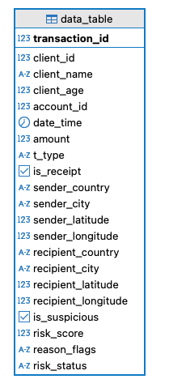

## **5.2 Отчёты**

В системе предусмотрены отчеты из дашборда в формате xlxs

## **5.3 Получение, целостность, хранение и утилизация данных**

**ПД-1.** Данные по транзакциям в системе не архивируются, обновляются каждый установленный период.

# **6 Интеграции и взаимодействие с внешними системами**

## **6.1. Описание интеграционных интерфейсов**

Система использует **прямое подключение к банковской базе данных** для доступа к данным. Основные интеграционные точки:

1. **Подключение к витрине данных (Data Mart)**
   * **Тип подключения**:
     + **JDBC/ODBC** (для SQL-совместимых СУБД: Oracle, PostgreSQL, MS SQL)
     + **Чтение через представления (Views)** с ограниченными правами (SELECT-only)
   * **Назначение**: Получение данных о транзакциях, клиентах и справочной информации.
2. **Источник данных**:
   * **Витрина мониторинга транзакций** (предварительно агрегированные данные).
   * **Витрина клиентов** (анonymized данные, если требуется).

## **6.2. Сценарии обмена данными**

Логика работы ETL процесса представлена в Приложении 2.

Диаграмма последовательности

# **7 Нефункциональные требования**

## **7.1. Производительность**

1. **Время отклика**:
   * Загрузка дашборда с фильтрами — **не более 2 секунд** при 1000+ транзакциях.
2. **Пропускная способность**:
   * Обработка **до 5 000 транзакций/секунду** в пиковых нагрузках (например, часы активности клиентов).

## **7.2. Безопасность**

1. **Аутентификация и авторизация**:
   * Обязательная **двухфакторная аутентификация (2FA)** для ролей "Руководитель".
   * Сеанс неактивности **автоматически завершается через 15 минут**.
2. **Криптографическая защита данных:**
   * Генерация ключей по стандарту PBKDF2 (ГОСТ Р 50.1.111-2016).
   * Шифрование данных по схеме PBES2 на базе ГОСТ 28147-89 (режим гаммирования с обратной связью).
   * Контроль целостности с использованием стандарта PBMAC1 (на базе HMAC_GOSTR3411).
3. **Защита персональных данных**:
   * Персональные данные клиентов предоставляются пользователям имеющим определенные права доступа.
4. **Соответствие стандартам**:
   * **PCI DSS** для финансовых операций.
   * **ФЗ-152** (если система работает в РФ).

## **7.3. Масштабируемость**

1. **Горизонтальное масштабирование**:
   * Возможность увеличения серверов обработки транзакций**.**
2. **Нагрузка**:
   * Поддержка **до 1000 транзакций/день** с возможностью увеличения в 5 раз.
   * Дашборд должен работать стабильно при **50+ параллельных пользователях**.
3. **Геораспределение**:
   * Размещение серверов **в двух дата-центрах** (для отказоустойчивости).
   * Репликация данных **между регионами** (если банк международный)

## **7.4. Доступность и надежность**

#### **1. Доступность (Availability)**

**1.1 Общие требования:**

* Система должна обеспечивать **uptime ≥ 99.9%** (не более 8 часов простоя в год).
* Плановое техническое обслуживание должно проводиться **не чаще 1 раза в месяц** с предварительным уведомлением за 72 часа.

**1.2 Время восстановления:**

* Критические инциденты (полный отказ системы) – **не более 15 минут**.
* Некритические сбои (частичная деградация функционала) – **до 1 часа**.

#### **2. Надежность (Reliability)**

**2.1 Целостность данных:**

* Ежедневные проверки целостности БД

# **8 Критерии тестирования и приемки**

## **8.1. Критерии приемки функционала**

Система считается принятой, если **95% тестовых сценариев** выполнены успешно.

Критические функции (детекция мошенничества) должны быть **протестированы на 100%**.

## **8.2. Основные тестовые сценарии**

### **8.2.1. Детекция подозрительных транзакций**

**Сценарий 1**:Транзакция >100 000 ₽ → помечается как метка подозрительности.

**Сценарий 2**: Ночная операция (00:00–06:00) → помечается как метка подозрительности.

**Сценарий 3**: Перевод в "рискованную" страну (например, Северная Корея) → помечается как метка подозрительности.

**Сценарий 4**: Обнаружено **резкое изменение геолокации** (перемещение клиента на **>500 км** между транзакциями).

**Сценарий 5**: **Более 7 транзакций за последние 2 часа** помечается как метка подозрительности.

**Сценарий 6**: Обнаружены **множественные малые переводы** (несколько транзакций в течение 1 часа от 1000 рублей, общая сумма ≥20 000 рублей) помечается как метка подозрительности.

**Сценарий 7**: Указана **неопознанная категория перевода**  помечается как метка подозрительности.

**Сценарий 8**: Возраст клиента **более 60 лет** помечается как метка подозрительности.

**Сценарий 9**: Транзакция с суммой баллов по метрикам подозрительности превышающим заданные значения помечается как подозрительная.

### **8.2.2. Дашборд**

**Сценарий 1**: Фильтрация по дате → корректное отображение данных (ПТ2).

**Сценарий 2**: Экспорт в Excel → файл содержит все строки из таблицы (ПТ15).

### **8.2.3. Интеграции**

**Сценарий 1**: Отказ внешней системы → корректное кэширование данных.

# **Приложения**

9.1. Диаграмма BPMN

